Keskkonnaamet  Lõuna regioon  Karja 17a  65608 Võru | Teie
Keskkonnaamet  Lõuna regioon  Karja 17a  65608 Võru | Meie | (digitaalallkirja kuupäev)  nr 3-2.1/2023/1915
XXXXXXXXXXXXXXXXXXXXXXXXXXXXXX | XXX

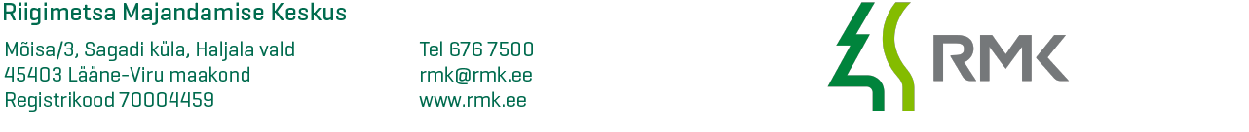
Taotlus

Palun anda luba sanitaarraiete (kuuse-kooreüraski kahjustus)kokkuveoks külmumata pinnasel Tündre looduskaitsealal Tõrva vallas Valga maakonnas järgnevatel eraldistel:
PA206 er 1,10,11,12,13,14,21,34,35,36,37
PA207 er 4,6

Lisatud kokkuveo ja laoplatsi asukoha skeem

Lugupidamisega

Rein Kukk
RMK Kagu regioon
Valga piirkonna varumisjuht
tel 5174904

